PHẦN I

Bài 1 (3 điểm)

Yêu cầu: download phần mềm từ Internet - Bạn hãy tìm kiếm và download phần mềm Team Viewer từ Internet - Bạn hãy tìm kiếm và donwload phần mềm Winrar từ Internet - Bạn hãy tìm kiếm và donwload phần mềm Camtasia từ Internet

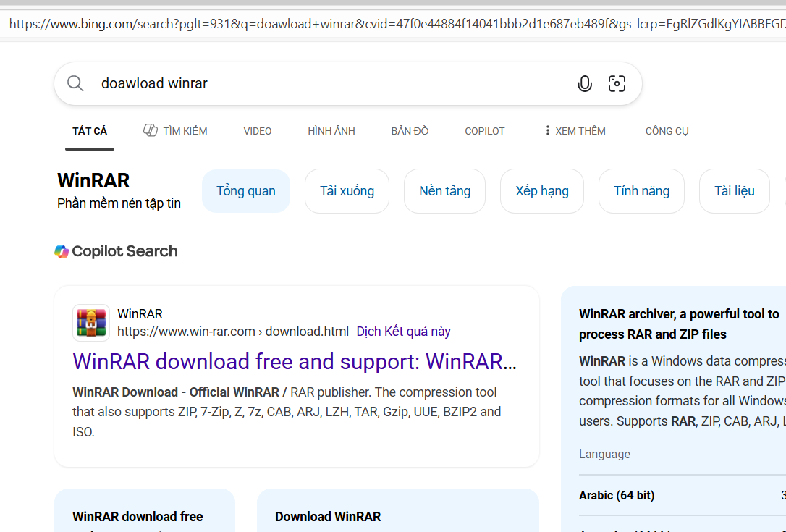

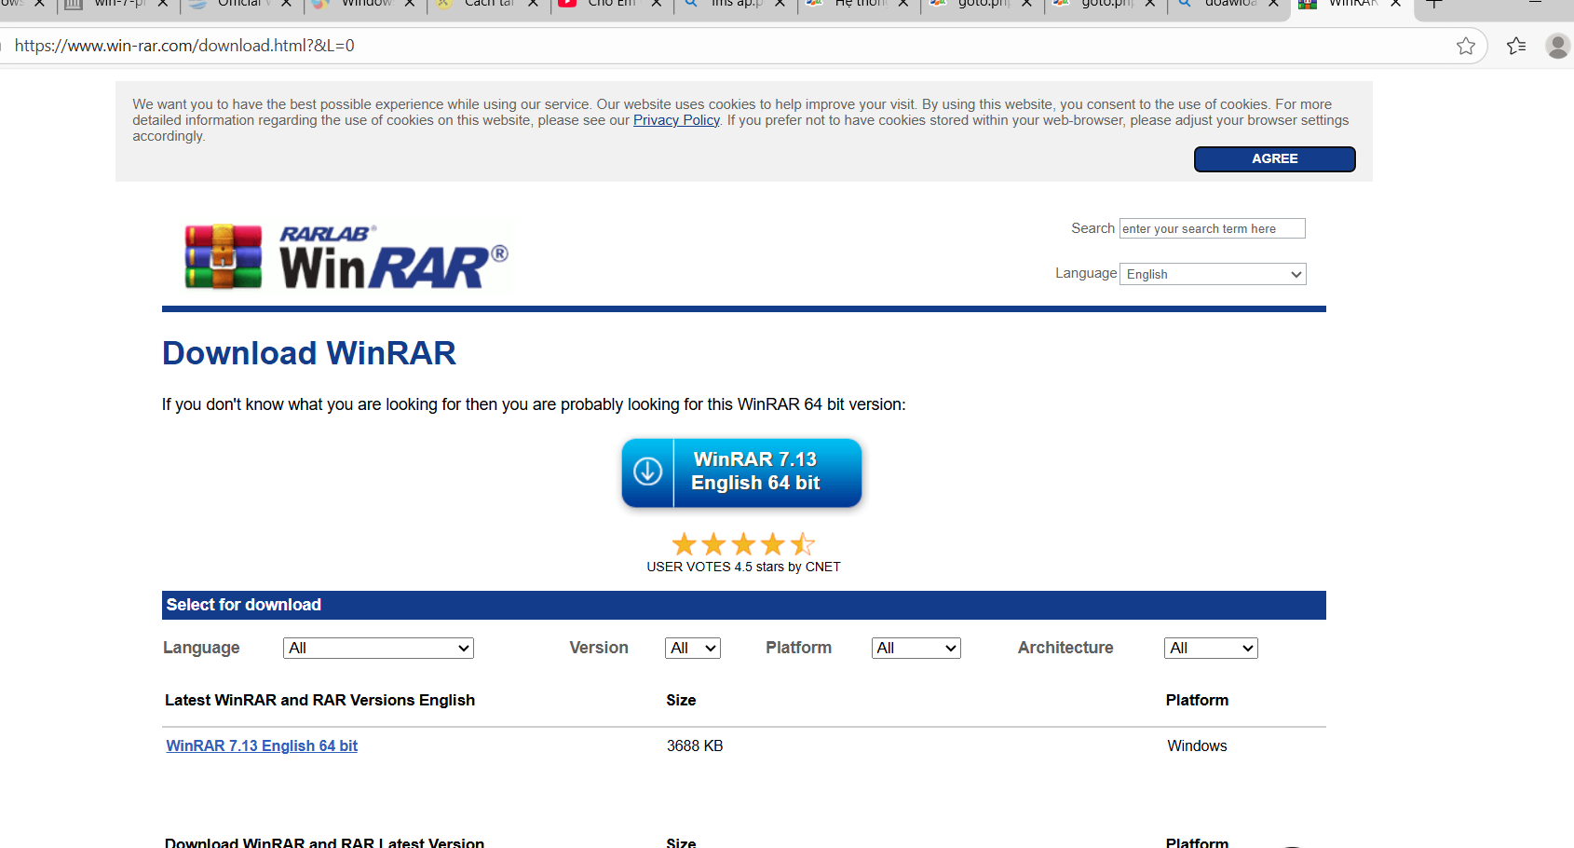

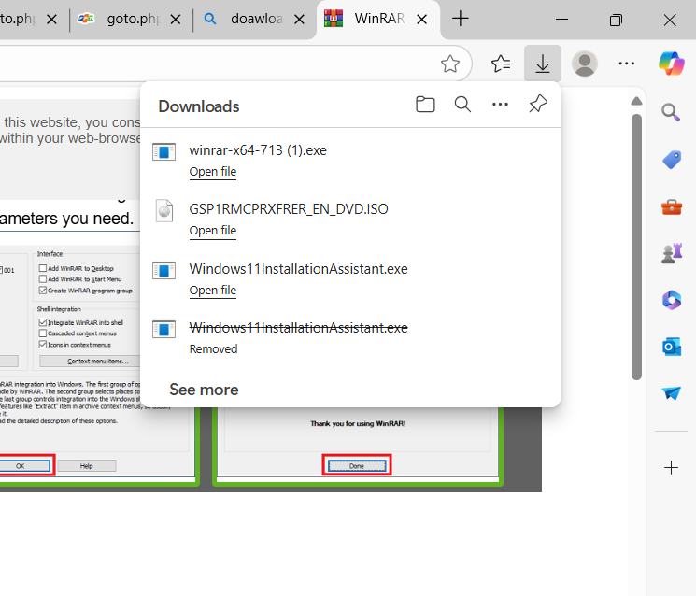

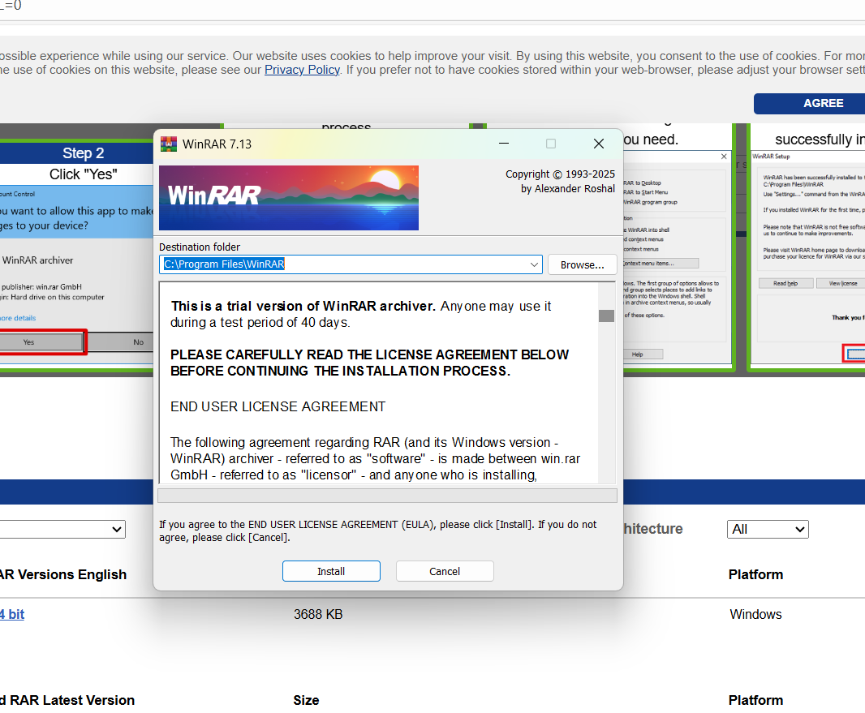

Tìm kiếm web tải winrar vàd tải về thôi ạ

Bài 2 (2 điểm)

Yêu cầu: Cài đặt phần mềm

Cài đặt phần mềm vừa download về

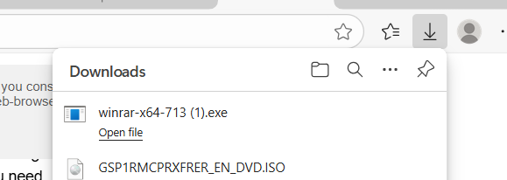

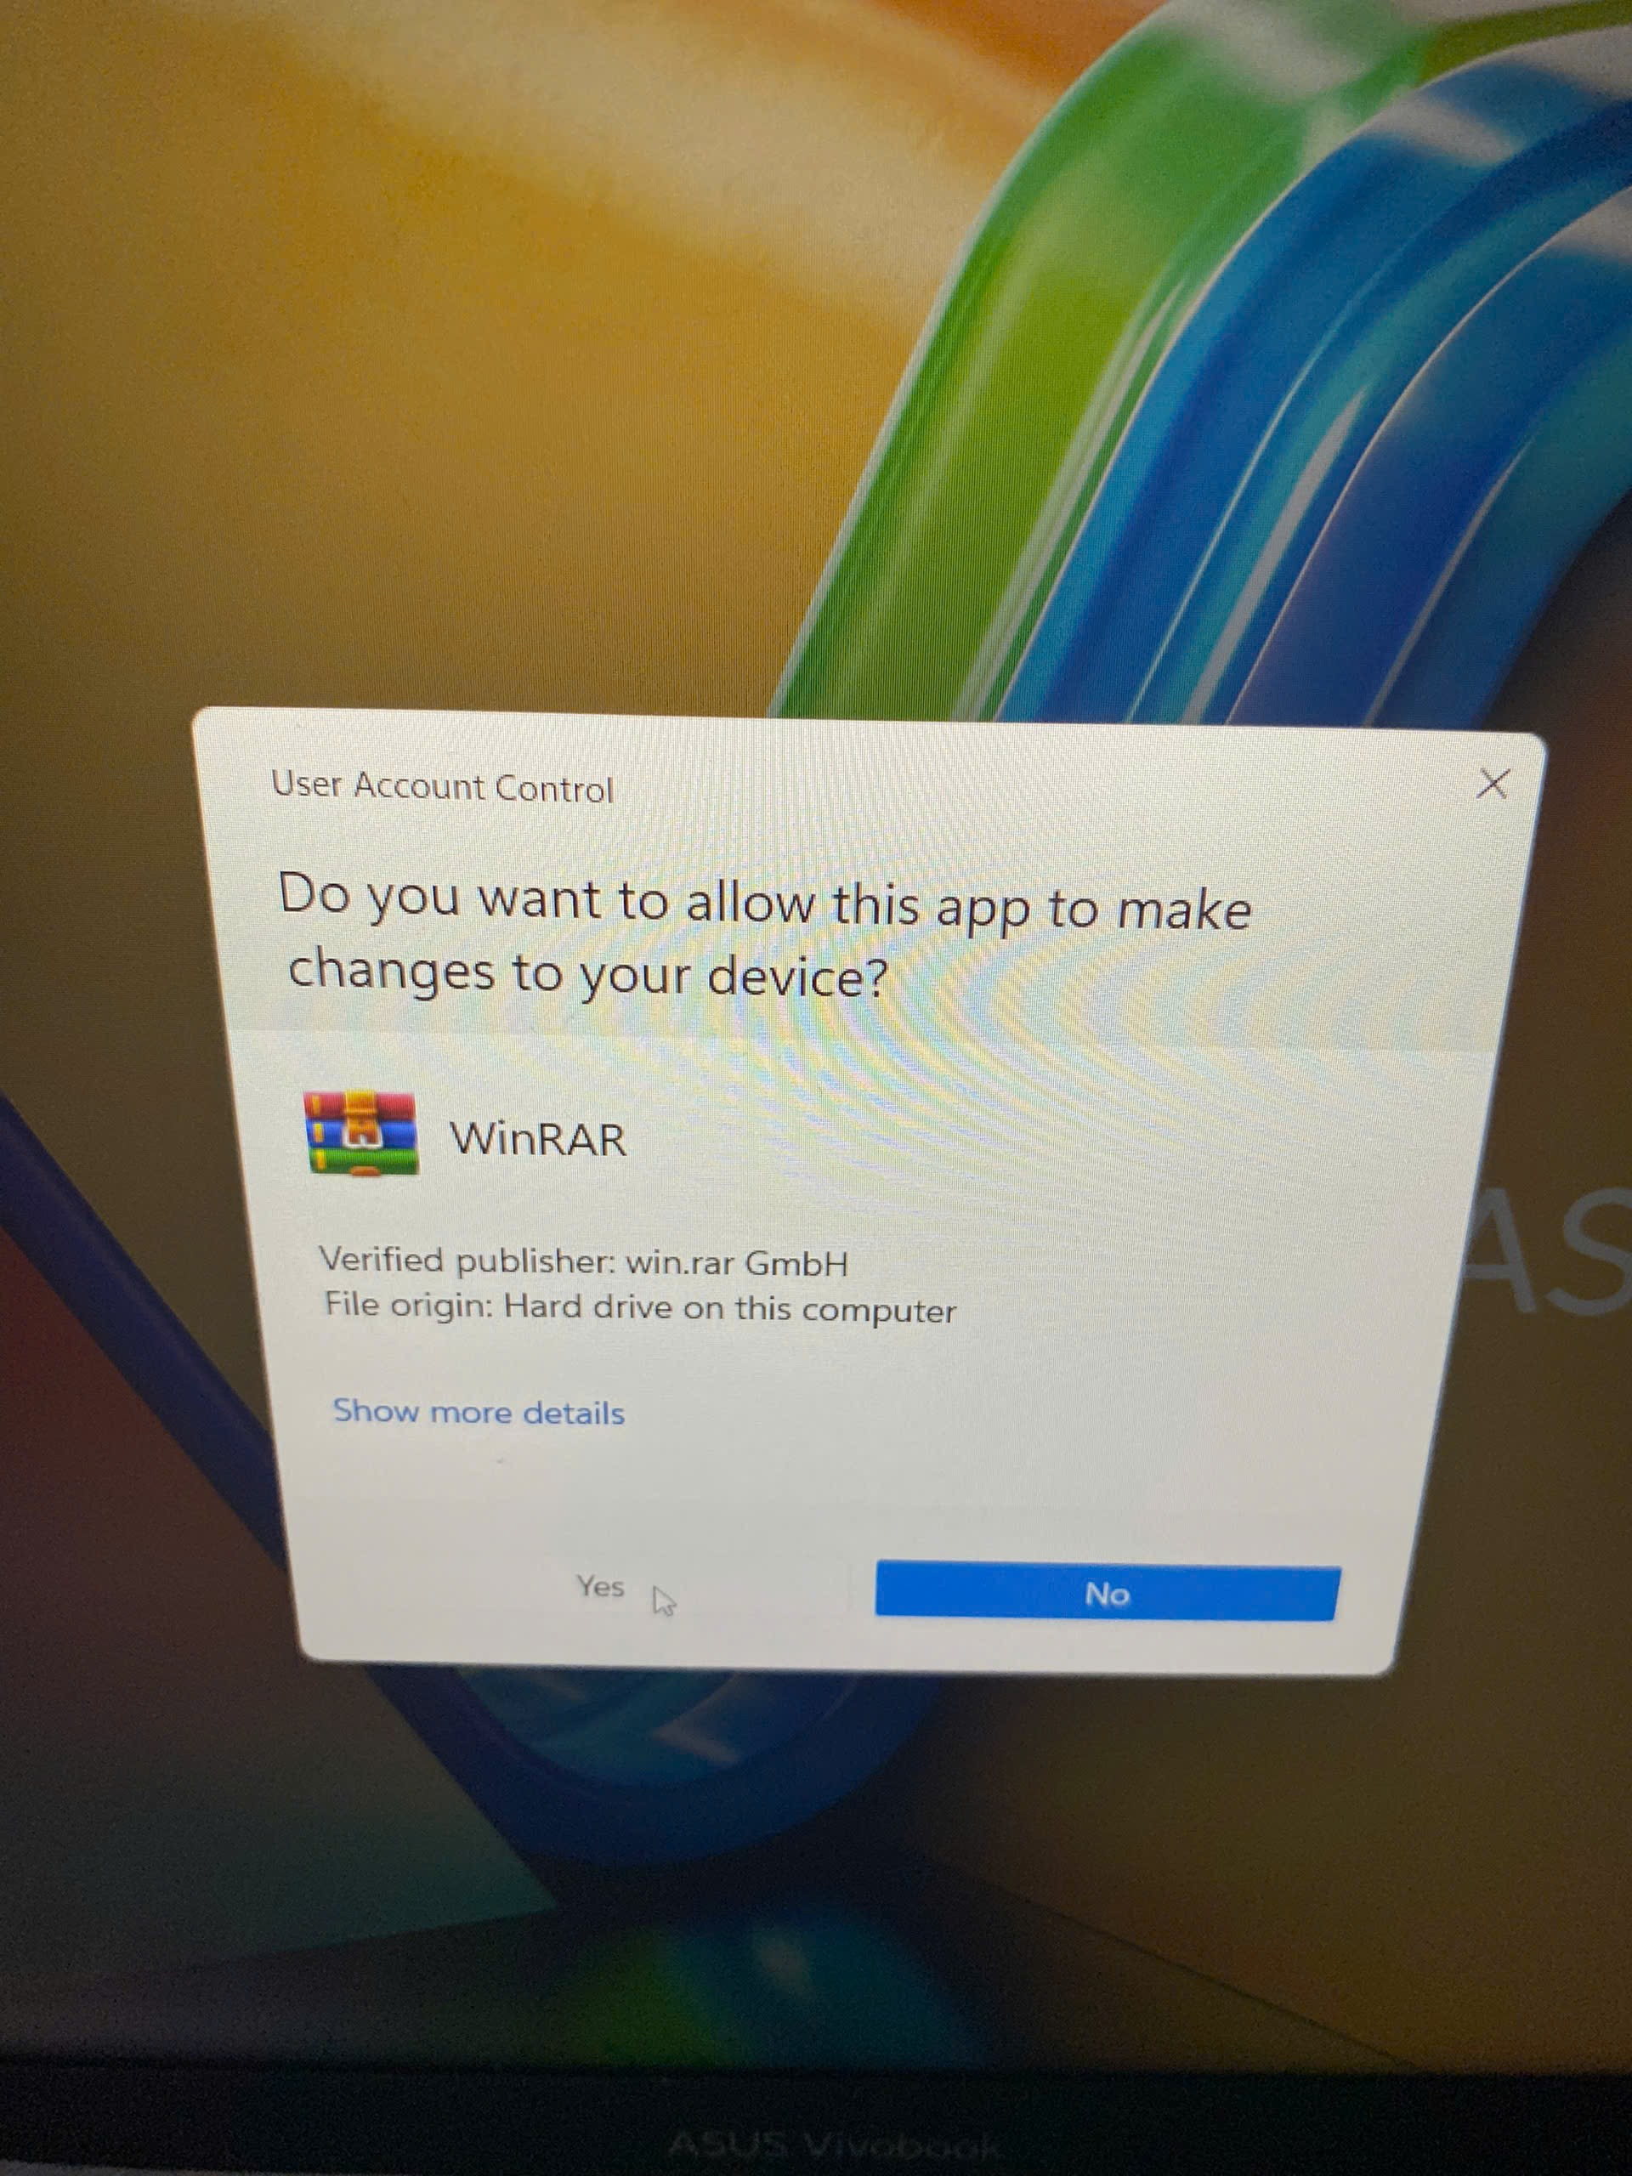

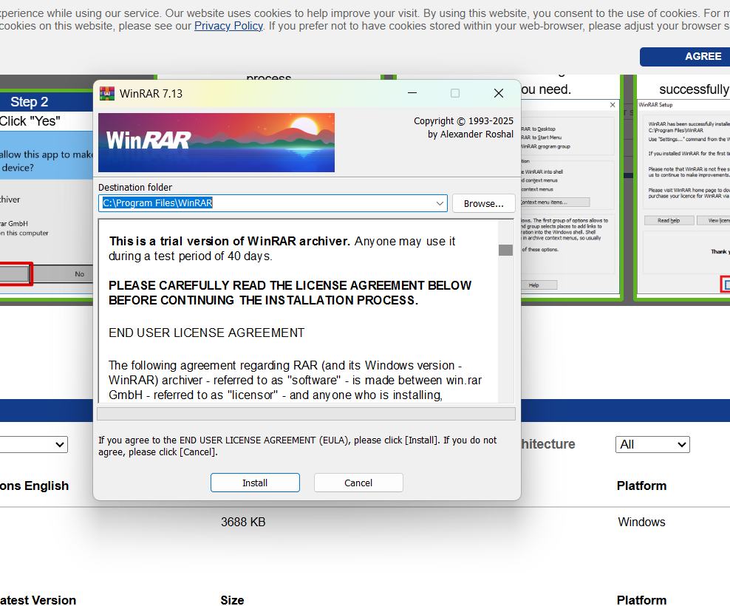

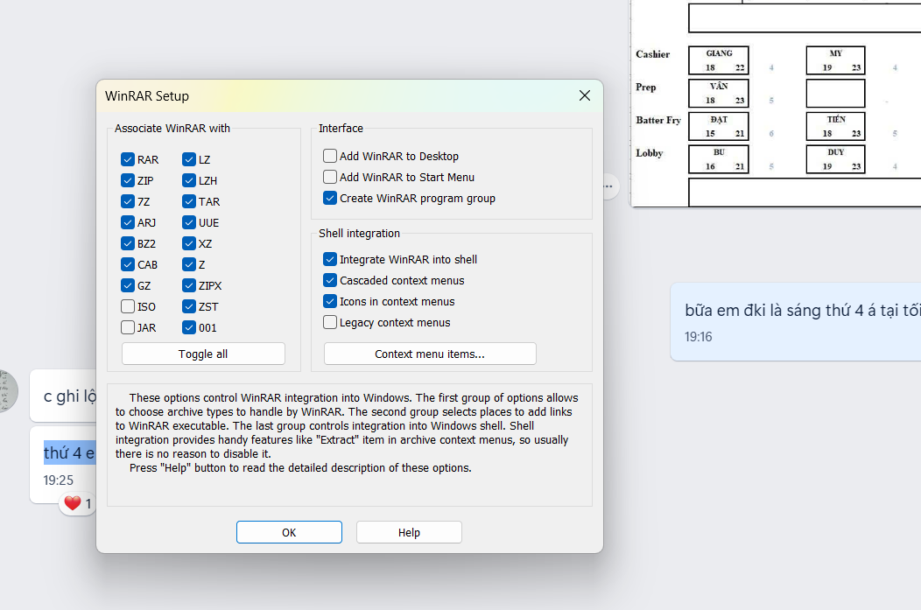

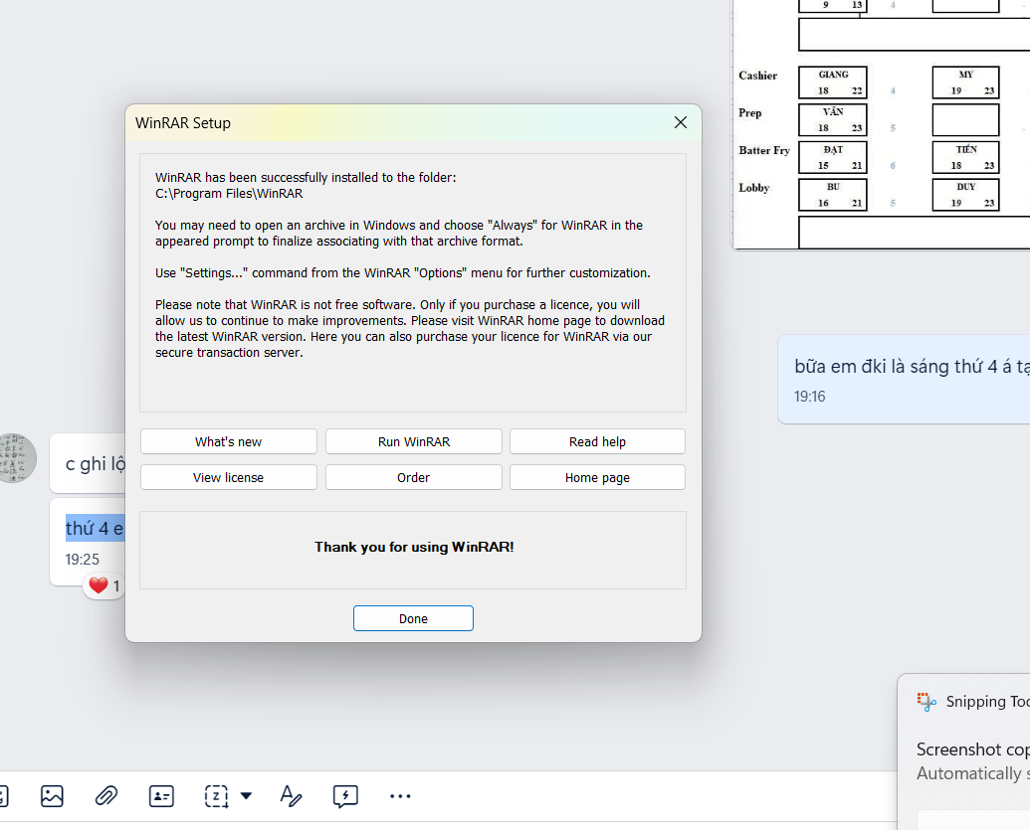

Bấm vào file doăload->yes->install->rar,ok->done .

Bài 3 (1 điểm)

Yêu cầu: Cài đặt phần mềm hỗ trợ download Internet Download Manager

Bạn hãy tìm kiếm, download, và cài đặt phần mềm hỗ trợ download Internet

Download Manager (Hoặc 1 phần mềm hỗ trợ khác mà bạn thích).

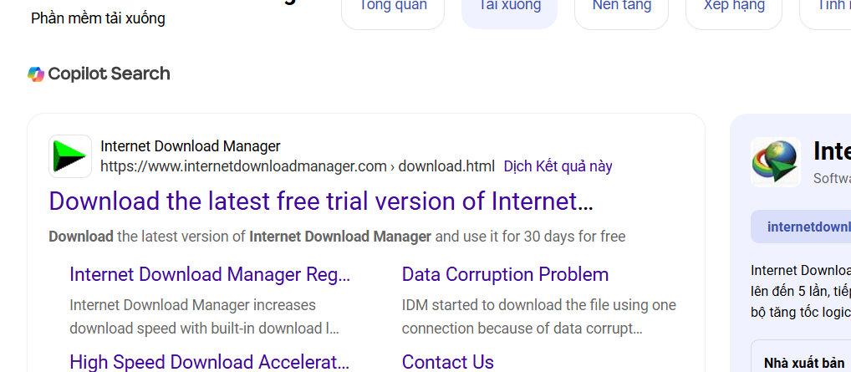

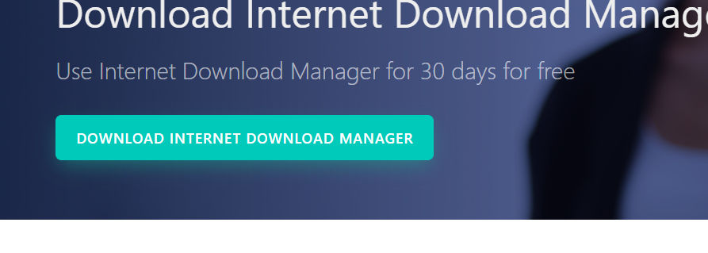

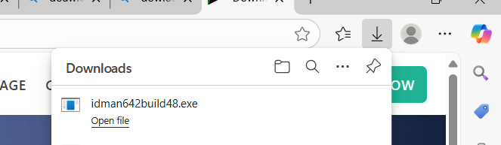

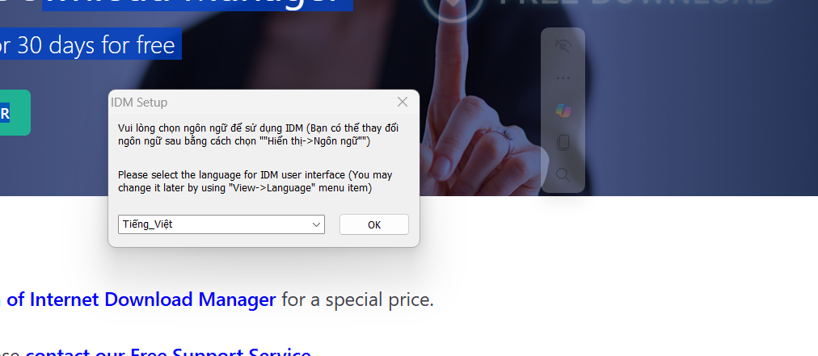

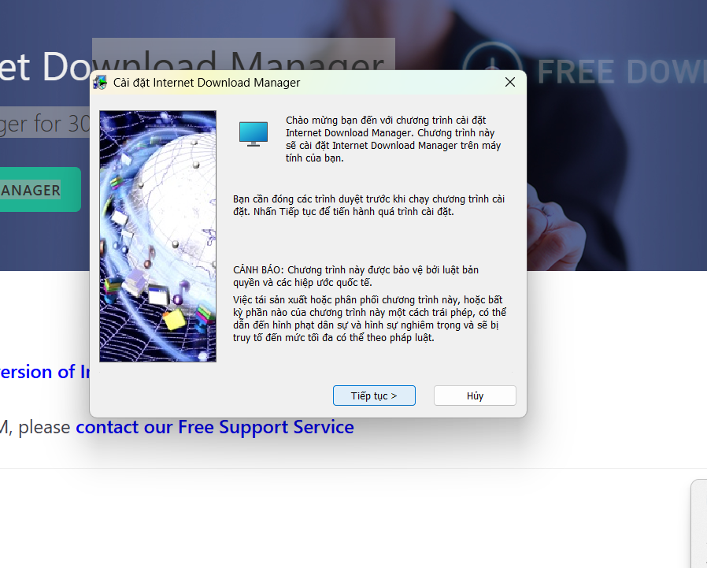

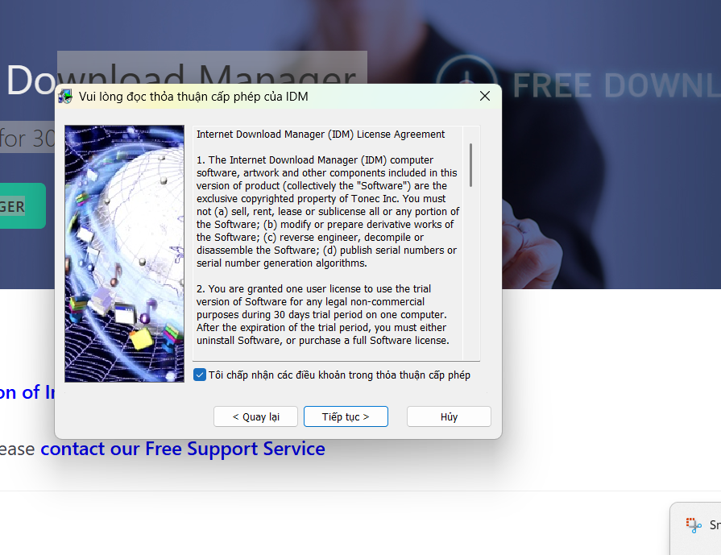

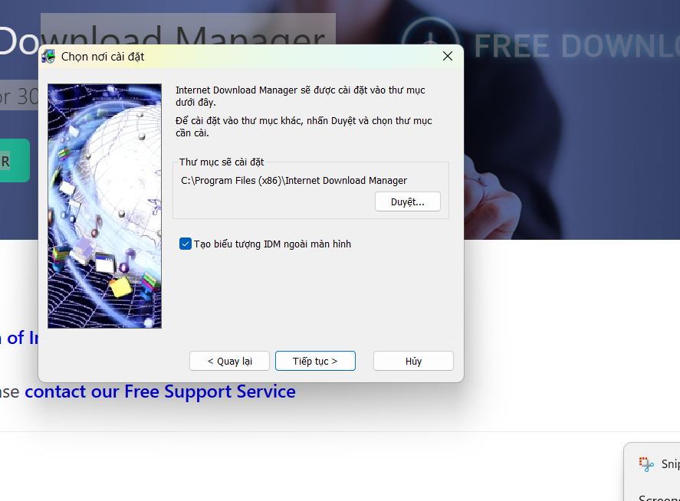

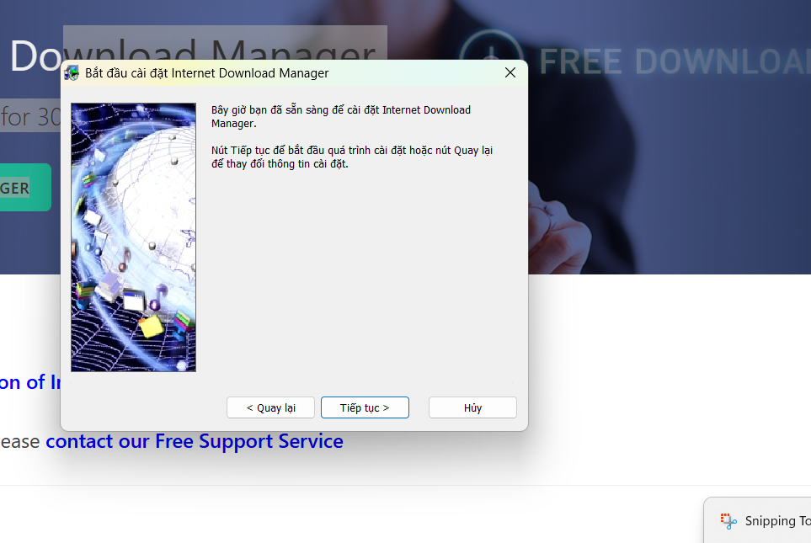

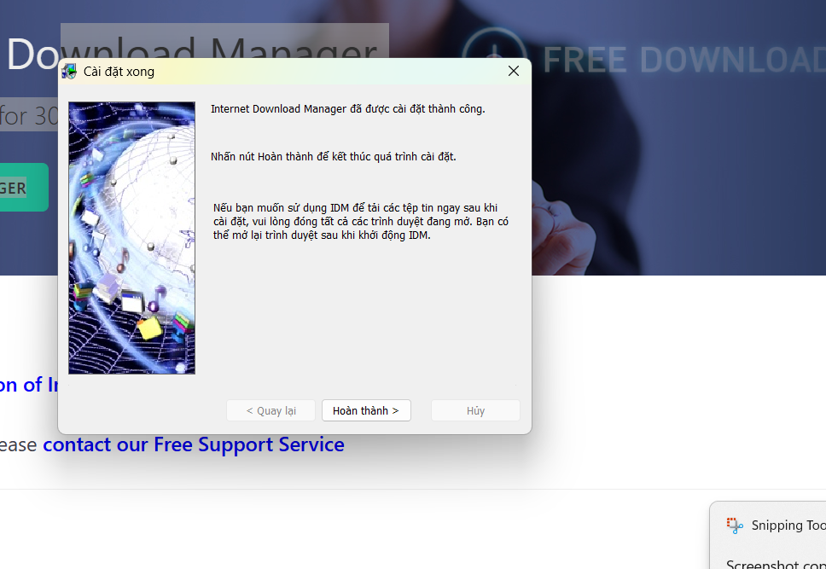

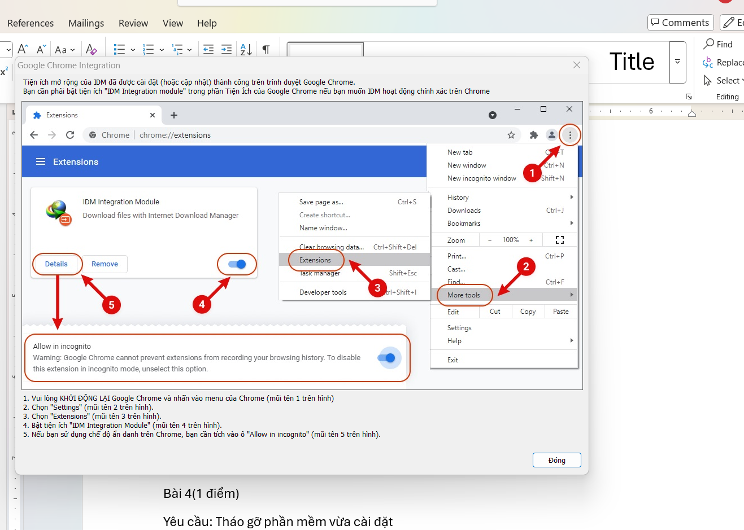

BƯỚC LÀM : SEARGCH GOOGLE INTERNET DOWLOAD MANAGER ->BẤM DOWLOAD -> BẤM VÀO FILE VƯAF TẢI ->BÂMS INSTALL-> OK-> TIẾP TỤC LIÊN TỤC -> HOÀN THÀNH ->ĐÓNG .

Bài 4(1 điểm)

Yêu cầu: Tháo gỡ phần mềm vừa cài đặt

Bạn hãy gỡ bỏ 2 phần mềm bất kỳ bằng 2 cách

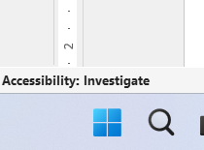

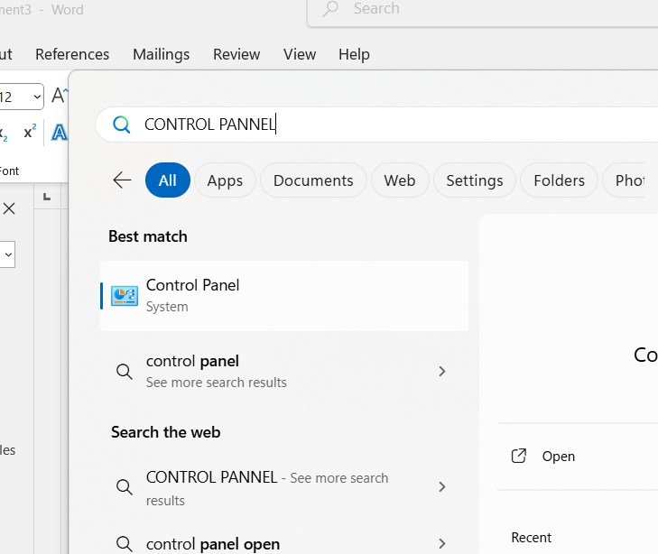

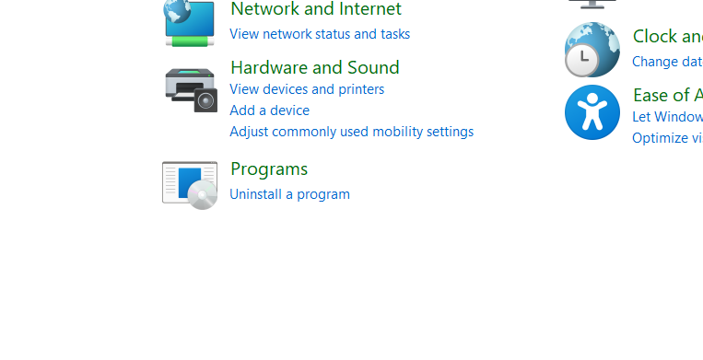

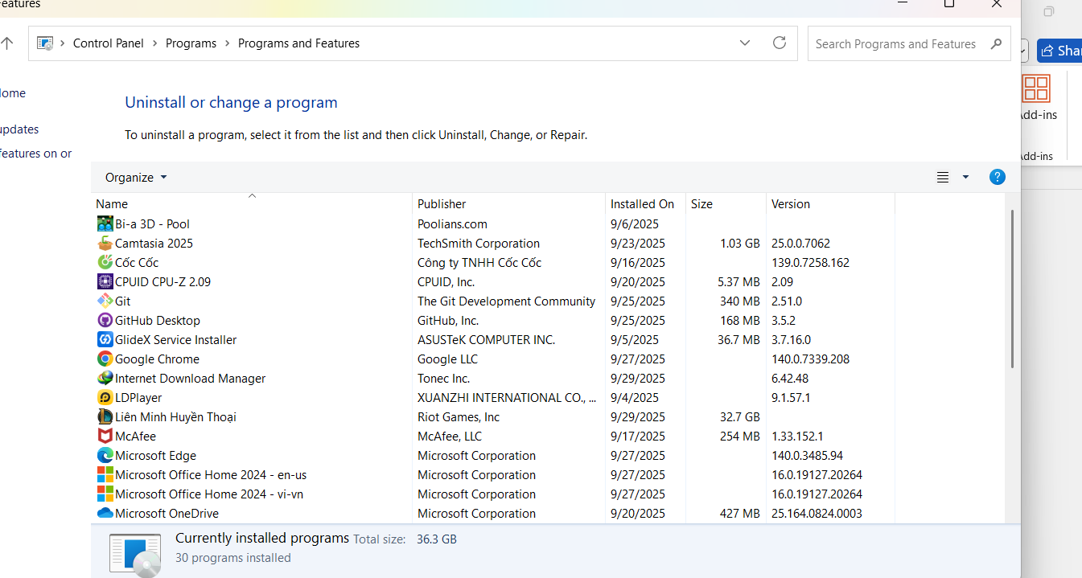

BƯỚC LÀM : WINDOWS->GÕ CONTROL PANNEL ->PROGRAMS ->MUỐN GỠ PHẦN MỀM NÀO THÌ CLICK VÀO PHẦN MỀM ĐÓ .

Bài 5(1 điểm)

Yêu cầu: Cài đặt phần mềm diệt virus + bảo vệ máy tính

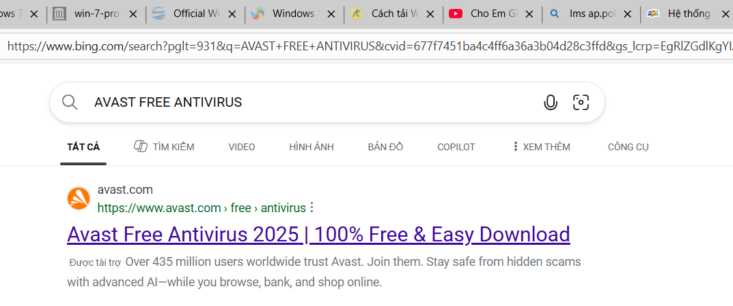



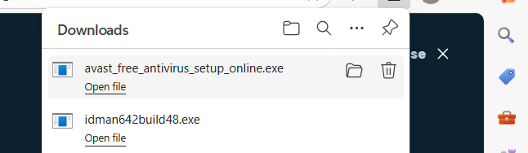

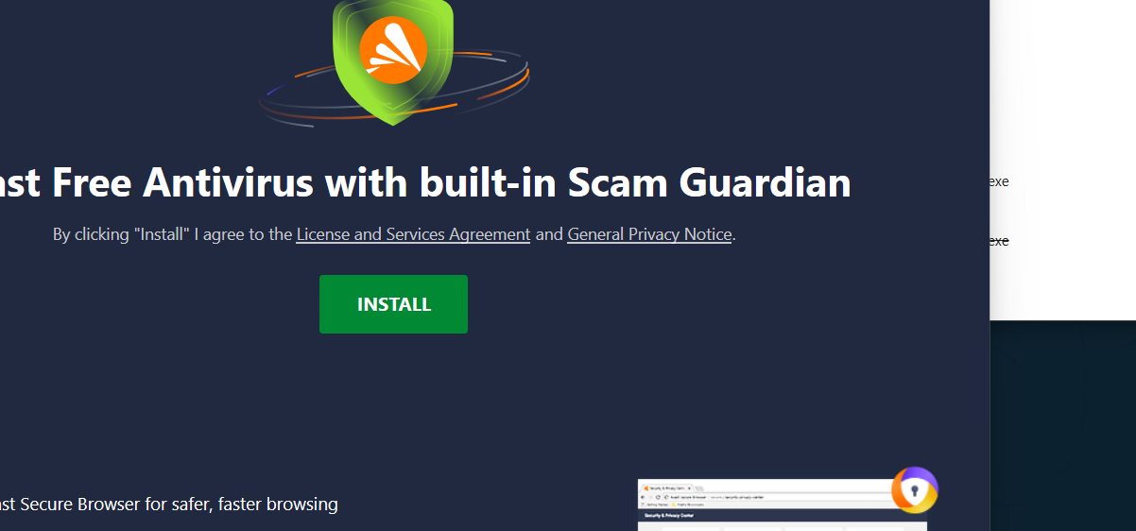

BƯỚC LÀM : SEARCH GOOGLE TÌM KIẾM AVAST FREE ANTIVIRUS -> CLICK VÀO WEB TẢI -> DOWLOAD NOW->BẤM VÀO FILE VỪA TẢI ->INSTALL->

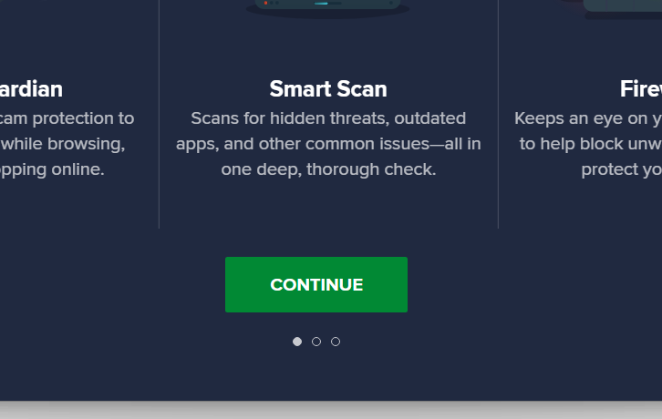

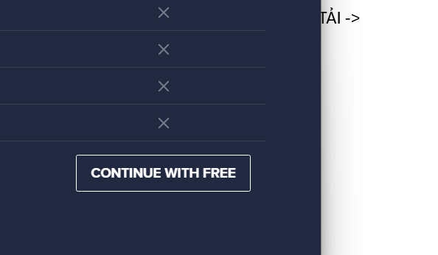

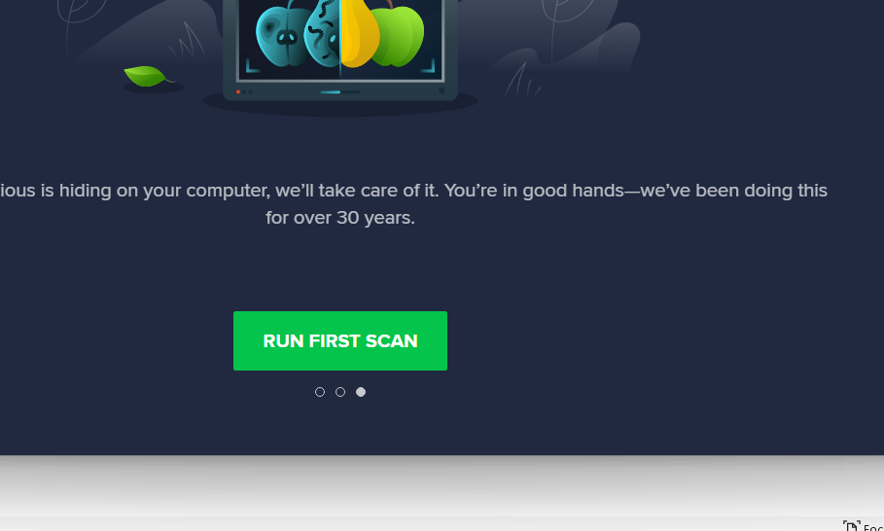

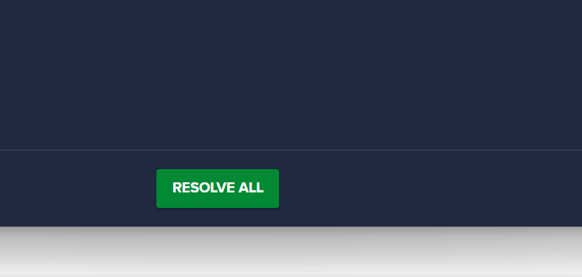

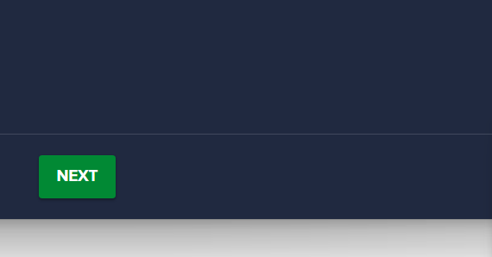

CÁCH DÙNG : CONTINUTE-> CONTINUTE WITH FREEE->RUN FIRST SCAN -> RESOLVE ALL-> NEXT